ANEXO “E”

ESPECIFICACIONES TÉCNICAS MÍNIMAS

El (los) suscrito (s), obrando en nombre (propio o de la persona natural o jurídica proponente) manifiesto bajo la gravedad de juramento, que:

- Conozco en su totalidad las especificaciones técnicas y/o fichas técnicas mínimas requeridas, así como las condiciones de ejecución del contrato, que hacen parte del proceso No. ___ARC-CBN2-2020 CUYO OBJETO ES ______________________________ y cuya descripción es la siguiente:

ÍTEM | DESCRIPCIÓN | UND | CANTIDAD | CUMPLE | NO CUMPLE
1 | Preliminares
1,1 | Desmonte e izada de defensa; Incluye verificación del sistema de anclaje el cual se encuentra ubicado en un muerto de concreto bajo agua, el contratista con trabajos de buceo tiene la responsabilidad de cambiar el sistema de anclaje, retiro de pasador, en caso de ser necesario demoler el muerto embebido en concreto de la base, y todos los elementos de soporte. todos los elementos demolidos deben ser restaurados una vez terminado el trabajo. la izada, y el retiro de este elemento metálico se realizara con maquinaria especializada con el fin de evitar daños en el movimiento, a su vez se debe preveer costos asociados a la maniobra. | UND | 3,00
1,2 | Corrección de torsión ocasionado por impacto en elemento vertical metálico; Incluye, verificación, y estudio para garantizar la correcta posición del elemento vertical, con el fin que cumpla su principal función que es la mitigación del impacto con las embarcaciones, sin alterar las condiciones estructurales de la defensa. | UND | 1,00
1,3 | Aplicación de sand blasting sobre estructura metálica. Incluye el suministro e instalación de abrasivo (SP-5, tipo metal blanco) realizado en tierra, se debe disponer de un lugar cerrado libre del contacto directo con el agua, incluye almacenamiento durante el proceso. | M2 | 331,19
1,4 | Protección de superficie metálica; Suministro y aplicación de protección de superficie metálica con imprimante epoxico rojo tipo 137008 de sika o similar. (Procedimiento realizado en tierra, se debe disponer de un lugar cerrado libre del contacto directo con el agua, incluye almacenamiento durante el proceso) | M2 | 331,19
1,5 | Suministro y aplicación de coaltar epoxico ref. 786502 de sika o similar sobre superficie metálica. (Procedimiento realizado en tierra, se debe disponer de un lugar cerrado libre del contacto directo con el agua, incluye almacenamiento durante el proceso.) | M2 | 331,19
1,6 | Suministro e instalación de pernos y tuercas de 5/8" en acero INOXIDABLE. (Se realizara la verificación en sitio antes de disponer el elemento vertical en la posición fija.) Los pernos pueden ser no torneados, torneados o nervados que cumplan con los requisitos de los pernos grado A de la norma ASTM A3307. | UND | 320,00
1,7 | Suministro e instalación de protectores en neopreno localizados en la cara externa de las defensas de 30 cm de ancho por 3" de espesor con grado de dureza 70° SHORE "A" +/-5° (ASTM D-2240) | UND | 50,00
2 | Reemplazo cabezal de las defensas
2,1 | Suministro y nacionalización de defensa cónica SCN 550 H; 4 Anclajes de defensa a muelle tipo EC2 M24 y sus respectivas arandelas y tuercas, en calidad acero inoxidable 316; 4 Tornillos M24 y sus respectivas arandelas y tuercas, en calidad acero inoxidable 316;Flange conexión Elemento/Pantalla, con pintura proyectiva y resinas epoxy para anclajes. | UND | 1,00
2,2 | Suministro y nacionalización de defensa cónica SCN 800 H; 6 Anclajes de defensa a muelle tipo EC2 M30 y sus respectivas arandelas y tuercas, en calidad acero inoxidable 316; 6 Tornillos M30 y sus respectivas arandelas y tuercas, en calidad acero inoxidable 316;Flange conexión Elemento/Pantalla, con pintura proyectiva y resinas epoxy para anclajes. | UND | 1,00
2,3 | Montaje de Estructura Metálica de las Defensas Marinas, incluye: actividades de buceo correspondiente para u instalacion, equipos y demás elementos necesarios para el montaje de cada defensa bajo agua de mar y en condiciones de corrientes fuertes presentes en el sitio de la obra, la utilización de medios mecánicos y manuales, de manera que puedan ser instaladas siguiendo los parámetros de anclaje y amarre que se tenían al momento de su retiro. | UND | 4,00
2,4 | Montaje de conos con maquinaria especializada con el fin de evitar daños en el movimiento, a su vez se debe prever costos asociados a la maniobra. | UND | 2,00
2,5 | Suministro e instalacion de Platinas y accesorios para asegurar estructura metálica al cono | UND | 2,00
2,6 | Arreglo de defensas en chaflán al cono | UND | 1,00
3 | Reparacion de Duque de Alba (Concretos de reparación)
3,1 | Demolición de concreto existente e = 0,20M (incluye Retiro y disposición) | ML | 17,00
3,2 | Suministro e instalación de geotextil no tejido NT 1800 para protección relleno cárcamo de servicios. Incluye maquinaria, equipo, herramienta y mano de obras para su correcta instalación. | M2 | 18,00
3.3 | Suministro e instalación acero corrugado fy=420 MPa para refuerzo de placa, parrilla doble en Ø3/8" y/o 1/2" @ 0.15 mt ambos sentidos. | KG | 722,50
3.4 | Reparación con Sika Grout 212 o producto similar | M3 | 5,40
3.5 | Reparación con Sikatop 122 o producto similar | KG | 1,27
3.6 | Rellenos con material seleccionado | M3 | 61,57
3.7 | Concreto de segunda etapa fc=5000 psi | M3 | 1,875

ESPECIFICACIONES TECNICAS
MANTENIMIENTO Y RECUPERACIÓN ESTRUCTURAL DEL MUELLE DE EMBARCACIONES BASE NAVAL ARC MÁLAGA

CONTENIDO

1. ASPECTOS GENERALES 4
1.1 LOCALIZACIÓN Y ZONA DEL PROYECTO: 4
1.2 CARACTERÍSTICAS DEL ÁREA 4
2. DESCRIPCION DEL PROYECTO 5
3. CONSIDERACIONES ESPECIALES 6
4. ESPECIFICACIONES TÉCNICAS PARTICULARES 7
5 MANTENIMIENTO DE DEFENSAS. 7
5.1 ESPECIFICACIONES GENERALES 7
01. OBJETIVO. 7
02. PLANOS, ESPECIFICACIONES Y MATERIALES. 8
03. ESPECIFICACIONES TÉCNICAS GENERALES. 9
5.2 GENERALIDADES. 9
01. ALCANCES. 9
02. OBLIGACIONES DEL CONTRATISTA. 9
03. ORGANIZACIÓN DE LOS TRABAJOS. 10
04. SEGURIDAD INDUSTRIAL. 11
05. REGIMEN DE SEGURIDAD SOCIAL. 11
06. MEDIDA, CUANTIFICACIÓN Y PAGO. 11
07. PLANOS RECORD, MANUALES, BITACORA DE OBRA. 11
08. MODIFICACIONES. 12
09. MANO DE OBRA. 12
10. SUBCONTRATISTAS. 14
11. MATERIALES A CARGO DEL CONTRATISTA. 14
12. MAQUINARIA, EQUIPOS Y HERRAMIENTAS. 15
13. OBRAS MAL EJECUTADAS. 15
5.2 ESPECIFICACIONES PARTICULARES 15
1. PRELIMINARES 16
1.1 DESMONTE, IZADA DE DEFENSAS Y RETIRO DE NEOPRENOS 16
1.2 CORRECCIÓN DE TORSIÓN OCASIONADA POR IMPACTO EN ELEMENTO VERTICAL METÁLICO 16
1.3. Reparación de Superficie Metálica Defensas. 17
1.4. Protección de la Superficie Metálica 17
1.5. Acabado de la Superficie Metálica 17
1.6. Cambio de Pernos y Tuercas de Defensas 17
1.7. Reposición de Neopreno Localizado en la Cara Externa de las Defensas Metálicas 18
2 PROCEDIMIENTO REEMPLAZO CABEZAL DE LAS DEFENSAS 18
2.1 y 2.2 Reemplazo de Neopreno amortiguador (caucho Trellex) a súper conos 18
2.3 Montaje de Estructura Metálica de las Defensas Marinas 19
2.4 Montaje y Anclaje para elementos amortiguadores de defensas existentes en superficie 20
2.5 Suministro e instalación de Platinas y accesorios para asegurar estructura metálica al cono 20
2.6 Arreglo de defensas en chaflán al cono 21
3. MANTENIMIENTO DEL MUELLE – CAJON EN CONCRETO 21
3.1 REPARACIÓN DE LA ESTRUCTURA 21
3.2 ACERO DE REFUERZO 22
3.3 DEMOLICIONES 22
3.4. REPARACIONES DE ELEMENTOS ESTRUCTURALES. 23
3.5 Relleno en material seleccionado. 23
3.6 CONCRETO DE SEGUNDA ETAPA (5.000 psi). 24
6 CONDICIONES GENERALES 26
6.1 SEGURIDAD INDUSTRIAL GENERALIDADES 26
6.2 DESARROLLO DE LOS TRABAJOS 27

ASPECTOS GENERALES

LOCALIZACIÓN Y ZONA DEL PROYECTO:

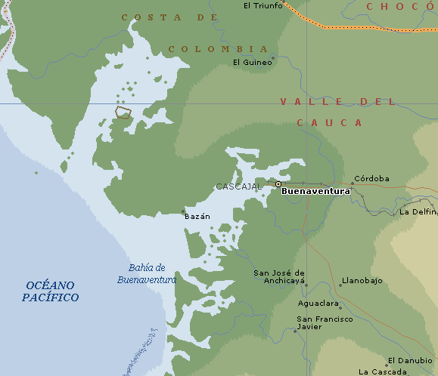
La Base Naval ARC Málaga, se encuentra localizada al norte de la ciudad de Buenaventura, tal como se aprecia en la ilustración N° 1 a una distancia de 27 millas náuticas por vía marítima y 107 kilómetros por vía terrestre. Las condiciones actuales de la vía carreteable es crítica, ya que esta vía se encuentra en estado de sub-base y presenta daños en su estructura, que restringen el tránsito de vehículos de carga.

BASE NAVAL “ARC” MÁLAGA

Ilustración 1. Ubicación

CARACTERÍSTICAS DEL ÁREA

Es importante el conocimiento detallado de las condiciones físicas, geográficas, geotécnicas, climatológicas, atmosféricas, sociales, políticas, económicas y culturales del área incluyendo la vía de acceso a la Base Naval, para que cada oferente realice la presentación de su mejor oferta técnico-económica que lleve a feliz término la culminación del proyecto.
Con este propósito, el ente contratante considera de vital importancia la asistencia obligatoria al sitio del proyecto para conocer físicamente los aspectos que condicionarán la presentación de una buena propuesta.
En este orden de ideas, cada oferente tendrá especial cuidado en los siguientes aspectos:
- Climatología, en especial a lo concerniente a la pluviosidad considerada como de las más altas del mundo (12000 mm anuales).
- Sismicidad, clasificada como de amenaza sísmica alta de acuerdo con la NSR-10.
- Régimen de mareas, alcanzando pujas de hasta 4.50 metros.
- Humedades relativas del 100%.
- Acceso terrestre restringido por el mal estado de la vía, que se encuentra a nivel de subbase. Se puede acceder también por vía marítima a través de empresas que operan este tipo de transporte en el área. Este último aspecto debe ser debidamente estudiado por ser de vital importancia dentro de la propuesta.
- Logística complicada por todas las condiciones anteriores, más la limitación de transportes marítimos.
- Inexistencia en el área del proyecto de materiales pétreos para fabricación de concretos.
- La Base Naval ARC Málaga no cuenta con mano de obra calificada disponible.
- La Base Naval ARC Málaga no cuenta con alojamiento para el personal de obra, la población más cercana es Juanchaco, por lo cual los costos de desplazamiento, alojamiento y alimentación requeridos para el personal deberán ser incluidos en el costo de la propuesta.
- La Base Naval ARC Málaga no cuenta con equipos ni maquinaria disponible.

La zona de Bahía Málaga, presenta alta pluviosidad, fuertes corrientes, viento y variación de mareas, que son condiciones naturales que deberán preverse para la toma de decisiones en el desarrollo de las obras. Por lo anterior el contratista deberá prever todo lo necesario y sus costos para que la obra se pueda ejecutar en el plazo contractual

Para el ingreso de personal a las instalaciones de la Base Naval ARC Málaga, se requiere que el contratista notifique con 72 horas de anticipación al supervisor del contrato, el listado del personal que requiere para la ejecución de las mismas, exigiendo como requisito el porte del pasado judicial de cada persona que intervenga en la obra.

Debido a la extensión de las instalaciones de la Base Naval, se sugiere al oferente, considerar dentro de sus costos, la permanencia durante el tiempo de la obra, de un vehículo automotor que sirva para el desplazamiento de personal y material al interior de las instalaciones de la Base Naval.

2. DESCRIPCION DEL PROYECTO

En el año 2010 bajo el contrato No 110 –ARC-CBN2-201 la firma Regency Services de Colombia S.A. realizó el estudio de vulnerabilidad sísmica y actualización estructural, diagnóstico y patología estructural del muelle y rediseño de las defensas del muelle de embarcaciones mayores, de donde se extracta el alcance a realizar en este proyecto, el cual es básicamente la reparación de acero, reposición de neopreno y cambio de amortiguadores en las defensas del muelle mayor y menor de la Base Naval ARC Málaga.

La reparación tiene el siguiente alcance:

- Eliminación de corrosión en el acero que se presenta por acción de cloruros.
- Mantenimiento de las defensas metálicas y reposición de neoprenos de recubrimiento del muelle principal.
- Remplazo del sistema de amortiguador que sostiene la defensa contra el muelle.

Así mismo se incluye los concretos de reparación en la estructura de defensa del duque de Alba, la cual sufrió un daño en una pared lateral.

El muelle principal tiene una longitud total de 400 metros y está dividido en 6 secciones que conforman estructuras independientes. Todo el muelle está conformado por 93 ejes de pilotes con 4 unidades cada eje para un total de 388 pilotes entre secciones cuadrada y circular.

Continuo a la estructura del muelle se encuentra una protección costera al talud, el cual se extiende hasta el área del varadero de la Base Naval ARC Málaga, y la cual le aporta estabilidad al talud en el área donde termina el muelle.

Se verifican 16 defensas de una “I” para el sector delta y foxtrot del muelle y 28 defensas de dos “I” para el sector alfa, bravo y Charlie, en las cuales se observan sus características en la ilustración N°2, algunas tienen un muerto embebido en concreto en su extremo sumergido.

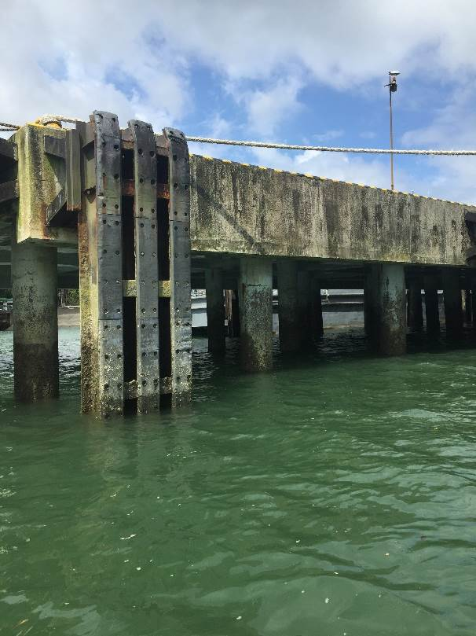
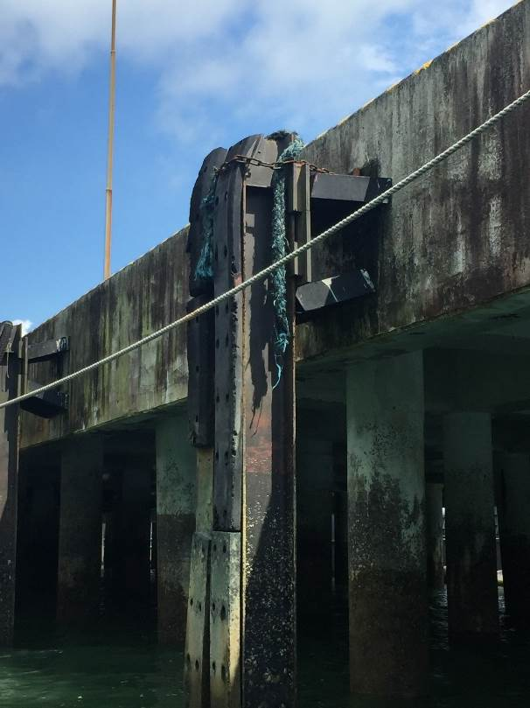

Ilustración 2 Dimensiones defensas – muelle BN2

En caso de ser necesario, se cuenta con planos de diseño en la biblioteca técnica de la Oficina de Ingeniería y Arquitectura de la Base Naval ARC Málaga.

Las condiciones actuales de las defensas en el muelle son regulares, se requiere la ejecución de este proyecto, con el fin de adelantar acciones técnicas y estructurales puntuales que garanticen que los efectos incipientes producidos por la corrosión del acero, no se traduzca en daños mayores que puedan obligar a sacar del servicio la estructura originando perjuicios mayores y exijan grandes presupuestos de reparación.

3. CONSIDERACIONES ESPECIALES

Para que cada oferente presente su mejor oferta técnico – económica y garantice la ejecución correcta de las obras, es necesario se tenga en cuenta:

- La visita de obra será de suma importancia para verificar el sitio del trabajo, si se requiere Instalación de andamios colgantes seguros, el contratista está en la obligación de utilizarlos para garantizar la calidad del trabajo.

- La experiencia del ingeniero residente propuesto y del personal de obra es de vital importancia para el éxito del proyecto. Es fundamental el conocimiento y experiencia en reparación de estructuras de muelles y el empleo de productos especiales de pinturas epóxicas y aplicación de sand blasting. El ingeniero residente deberá permanecer en todas las actividades de ejecución de obra, de no ser así será causal de suspensión de la obra y no se recibirán las actividades ejecutadas; además deberá realizar un informe semanal referente a las actividades del contrato, y un informe final de obra adjuntando fotografías de todas las etapas de la obra.

- La firma contratista deberá presentar el cronograma de actividades en el programa proyect u otro similar como requisito OBLIGATORIO para el inicio de los trabajos.

- La seguridad industrial en la ejecución de la obra es fundamental teniendo en cuenta las condiciones de trabajo. Dotación de elementos importantes como chalecos salvavidas teniendo en cuenta las condiciones de marea y corrientes. Por norma de la Base Naval ARC Málaga el personal del contratista deberá portar uniforme identificado claramente con el nombre de la firma. La adopción de todas las medidas para preservar la integridad del personal es responsabilidad exclusiva del contratista

- Diseño de mecanismo que garantice que el producto de demoliciones, cuando sea en superficie no caerá al mar como una medida para preservar el medio ambiente y evitar pérdida de calado en la estructura, en caso de que sea submarina el material demolido debe ser debidamente retirado de la zona.

- Equipos adecuados para la ejecución de las reparaciones, especialmente lo que tiene que ver con demoliciones en superficie. No podrán utilizarse martillos sino pistolas de demolición. El número de pistolas y compresores deberá ser suficiente para garantizar el cumplimiento del cronograma, al igual que la disponibilidad de productos de reparación. En caso de actividades submarinas se realizara en principio una draga del material sedimentado para continuar con la demolición con Expansivos, Corte con hilo de diamante o Sistemas hidráulicos.

- Equipos especiales para izaje tales como grúas que permitan el manejo de elementos pesados tales como defensas y otros elementos de aproximadamente 3 a 5 toneladas. La disponibilidad de estos equipos en la obra, será de entera y única responsabilidad del contratista, de tal manera que los equipos suministrados tienen que estar en excelentes condiciones de operación teniendo en cuenta que su reemplazo requerirá de tiempo por la localización geográfica de la Base Naval.

- Campamento de obra que deberá ser construido o instalarse en el sitio indicado por el supervisor del contrato y que deberá reunir las condiciones adecuadas para preservar la calidad de los materiales de reparación y servir para guardar herramienta y equipo menor.

4. ESPECIFICACIONES TÉCNICAS PARTICULARES

Hace parte de estas especificaciones el documento “EVALUACIÓN Y DIAGNÓSTICO MUELLE BASE NAVAL” realizado por la firma REGENCY S.A., acuerdo contrato No111 ARC-CBN2-2010. El cual se encuentra disponible en la Oficina de Ingeniería y Arquitectura de la Base Naval ARC “Málaga”.

Materiales

Los materiales y demás elementos que el Contratista emplee en la ejecución de las obras deberán ser de la calidad exigida adecuados al objeto que se les destina y certificada por un ente certificador (INCONTEC, SGS, BVQi, u otros autorizados en Colombia). Los materiales y elementos que el Contratista utilice en la ejecución de las obras sin la aprobación del Supervisor serán rechazados por éste cuando no los encuentre adecuados. La aprobación del Supervisor a los materiales, no exonera la responsabilidad del Contratista por la calidad de la obra.

Los trabajos que sean rechazados por no cumplir con los requerimientos exigidos, por los defectos en los materiales empleados, en la mano de obra o por fallas o deficiencias en los equipos de construcción, tendrán que ser reconstruidos o, reparados por cuenta del Contratista y dentro del plazo que determine el Supervisor mediante comunicación escrita. Igualmente es de obligación del Contratista el retiro del sitio respectivo todos los materiales defectuosos, cubriendo él mismo los costos derivados por esto y cuando así lo exija el Supervisor.
Los residuos o materiales generados en el proceso constructivo, especialmente de desmonte, demoliciones o excavaciones, que no se utilicen en la obra, se dispondrán adecuadamente en sitios acondicionados para tal fin.
La Base Naval ARC Málaga no aceptará ningún reclamo de costos o requerimiento de adición de plazos por parte del Contratista, cuando las causas que deriven los requerimientos hayan podido ser previstas.

5 MANTENIMIENTO DE DEFENSAS.

ESPECIFICACIONES GENERALES

01. OBJETIVO.

El presente documento tiene por objeto determinar los parámetros constructivos, sistemas de cuantificación y pago a los que se debe sujetar el Contratista, el Supervisor y en general todas aquellas personas que tengan injerencia directa en el mantenimiento y en el control de LOS TRABAJOS A EJECUTAR, de tal forma que se unifiquen los criterios de los procesos constructivos y se garantice la óptima calidad de los resultados.

Estas especificaciones se complementan con las Especificaciones Técnicas Generales que se relacionan más adelante las cuales son de obligatorio cumplimiento.

02. PLANOS, ESPECIFICACIONES Y MATERIALES.

Los planos, las especificaciones y los anexos que se entregan se complementan entre sí y tienen por objeto explicar las condiciones y características constructivas relacionadas con el empleo de los materiales, en la forma que figura en los planos. Cualquier detalle que se haya omitido en planos, especificaciones, anexos o en todos estos, y que deba formar parte de la construcción, no exime al contratista de su ejecución, ni podrá tomarse como base para reclamaciones posteriores, por lo tanto queda obligado a cumplir con estas especificaciones.

El contratista se ceñirá en un todo de acuerdo con los planos, cualquier detalle que se muestre en estos y que no figure en las especificaciones o que se encuentre en éstas pero no aparezcan en los planos tendrá tanta validez como si se presentara en ambos documentos. Prevalecen en todo momento las especificaciones indicadas en los planos y las relacionadas en el presente documento.

El constructor deberá revisar de manera paralela las especificaciones contenidas en este documento como las contenidas en los planos, las dos son válidas para definir y especificar el proyecto.

Donde se especifique un material o producto por su marca, debe entenderse que se trata de una orientación al contratista para adquirir la referencia de la misma calidad, en ningún momento se podrá reemplazar por un producto o material diferente, sin aprobación de la supervisión.

Cualquier cambio o adición que se proponga deberá ser consultado por escrito a la coordinación con el supervisor del proyecto y no podrá ejecutarse sin previa autorización escrita por este. En caso contrario cualquier trabajo ejecutado será por cuenta y riesgo del contratista.

El contratista mantendrá al día juegos de planos, los cuales se utilizarán únicamente para indicar las modificaciones hechas en el mantenimiento. Al terminar la obra estos juegos de planos deberán ser entregados a la Oficina de Ingeniería y Arquitectura Base Naval ARC “Málaga”; a fin de servir de guía para actualizar los planos originales de acuerdo con lo ejecutado en la obra.

Se supone que las cotas y dimensiones en planos coinciden, pero será obligación del contratista verificar los planos antes de iniciar los trabajos y cualquier discrepancia debe ser aclarada pronta y oportunamente con la en coordinación con el supervisor del proyecto, pues en caso contrario al presentarse la necesidad de hacer correcciones después de ejecutadas las obras, será responsabilidad del contratista.

03. ESPECIFICACIONES TÉCNICAS GENERALES.

Sin perjuicio de lo establecido en los apéndices del contrato de construcción, el Contratista deberá cumplir con lo establecido en las normas, códigos y/o reglamentos de diseño y construcción locales, nacionales e internacionales aplicables a todos y cada uno de los materiales, actividades y procesos por desarrollar dentro del objeto del contrato.

A continuación se relacionan las principales normas técnicas que debe cumplir el Contratista en desarrollo del contrato, pero sin limitarse a ellas:

CONCRETOS

AMERICAN STANDARDS FOR TESTING AND MATERIALS – ASTM.
AMERICAN CONCRETE INSTITUTE – ACI.
PUBLICACIONES TÉCNICAS DEL INSTITUTO COLOMBIANO DE PRODUCTORES DE CEMENTO - ICPC, versiones 2001.
PUBLICACIONES TÉCNICAS DE LA PORTLAND CEMENT ASSOCIATION – PCA.
NORMA SISMO RESISTENTE COLOMBIANA - NSR-10

ELÉCTRICOS

NORMA TÉCNICA COLOMBIANA 2050
RETIE – RETILAP

HIDROSANITARIA

NORMA TÉCNICA COLOMBIANA 1500
RAS-2000

NORMATIVIDAD PARA CONSTRUCCION EN PUERTOS

RECOMENDACIONES DE LA ASOCIACIÓN INTERNACIONAL DE INFRAESTRUCTURAS DEL TRANSPORTE ACUÁTICO – PIANC
RECOMENDACIONES DE OBRAS MARITIMAS - NORMATIVA ESPAÑOLA EN PROYECTOS PORTUARIOS
UNIFIED FACILITIES CRITERIA, DESIGN: PIERS AND WHARVES - U.S. ARMY CORPS OF ENGINEERS

5.2 GENERALIDADES.

01. ALCANCES.

Los lineamientos generales tienen por objeto describir todos los aspectos que paralelamente con las especificaciones técnicas se deben desarrollar para lograr la calidad exigida por la BASE NAVAL ARC “MALAGA” ARMADA NACIONAL. Por lo tanto, los lineamientos generales hacen parte integral del manual de especificaciones y su cumplimento son de carácter obligatorio.

02. OBLIGACIONES DEL CONTRATISTA.

Será obligación primordial del contratista ejecutar el trabajo estrictamente de acuerdo con los planos y especificaciones; para lo cual, someterá muestras de los materiales a utilizar para la aprobación del Supervisor en caso de ser importado presentará características técnicas para verificar especificaciones.

Se asume que las cotas y dimensiones de los planos deben coincidir, pero será de carácter obligatorio por parte del contratista verificar los planos y las medidas en el terreno antes de iniciar los trabajos.

Cualquier discrepancia debe ser aclarada prontamente con el Supervisor llevándose a comité de obra, de lo contrario si se presenta la necesidad de hacer correcciones después de adelantada la obra, el costo de estas será por cuenta del contratista.

Cuando en las especificaciones se indique algún equipo o material por su nombre de fábrica, se hace con el objeto de establecer Standard de calidad, tipo y características.

El contratista podrá usar productos equivalentes, siempre con la aprobación previa del Supervisor. Suministrar en el lugar de la obra los materiales necesarios de la mejor calidad, conforme a las especificaciones, planos y anexos.

Suministrar el personal competente y especializado para ejecutar, de la mejor forma posible, los trabajos a que hacen referencia las especificaciones, planos y anexos.

Estudiar cuidadosamente, los planos del proyecto, leer atentamente las especificaciones e inspeccionar el lugar de la obra para determinar aquellas condiciones del terreno que puedan afectar los trabajos a realizar.

Una vez finalizado los trabajos de mantenimiento, el contratista deberá elaborar y entregar en original los planos récord de la misma.

03. ORGANIZACIÓN DE LOS TRABAJOS.

Antes de iniciar la obra, el contratista y/o sub contratista, debe presentar un programa de trabajo, que permita establecer el orden y duración de cada una de las etapas de la obra. El contratista y/o sub contratista, antes de iniciar los trabajos debe disponer de un lugar adecuado que le sirva de oficina y un almacén de materiales y herramientas.

El cronograma será ajustado de forma progresiva de tal forma que no se interrumpa la operación del muelle, planeándose el retiro de las defensas del muelle de forma organizada en que no se genere riesgo en la operación. Será coordinados los trabajos teniendo en cuenta los rendimientos de trabajos de protección de la estructura metálica del proyecto, y se realizará la coordinación para que los elementos de defensas, tanto de protección como los de los conos estén en obra para el segundo retiro de defensas.

Tanto los materiales y herramientas deberán ser revisados por el Supervisor para comprobar que son los requeridos para la ejecución de la obra, el contratista deberá entender que por ubicación geográfica y las características del lugar debe disponer de alojamiento para el personal de trabajadores en la Base Naval ARC “Málaga”. En caso contrario fijará un plazo prudencial para que el contratista y/o sub contratista lo lleve a la obra.

04. SEGURIDAD INDUSTRIAL.

El contratista acatará las disposiciones legales vigentes relacionadas con la seguridad del personal que labora en las obras y del público que directa o indirectamente pueda afectarse por la ejecución de las mismas, acatando las resoluciones 02413 del 22 de mayo de 1979 del Ministerio del trabajo y seguridad social la cual dicta el reglamento de higiene y seguridad para la industria de la construcción y Resolución 1409 del 23 de julio de 2012 del Ministerio de la Protección Social la cual establece el Reglamento Técnico de Trabajo Seguro en Alturas y que conforme al Decreto 614 de 1984 es obligación de los empleadores organizar y garantizar el funcionamiento de un programa de salud ocupacional denominado actualmente Sistema de Gestión de la Seguridad y Salud en el Trabajo (SG-SST).

05. REGIMEN DE SEGURIDAD SOCIAL.

El contratista estará obligado de afiliar a cada uno de sus trabajadores, tanto directos como indirectos (por subcontratos que haya celebrado con otras personas) al sistema general de seguridad social en salud, al sistema general de riesgos profesionales según la ley 50 de 1993 y al sistema general de pensiones según la ley 100 de 1993, afiliación que debe realizarse a una EPS (entidad promotora de salud) y a un Fondo de Pensiones debidamente autorizados por el gobierno Colombiano.

El contratista hará los aportes necesarios a estas entidades para que dicha afiliación este vigente durante todo el tiempo de ejecución de la obra. Sin las afiliaciones anteriores, ningún trabajador puede ingresar a la obra y mes a mes la llevará un control de planillas de pago.

06. MEDIDA, CUANTIFICACIÓN Y PAGO.

El supervisor medirá físicamente en obra y en presencia del contratista todas las labores realmente ejecutadas, siempre y cuando este, las haya recibido a total satisfacción, es decir que cumpla con cada una de las características que se señalan en las especificaciones generales, particulares, planos, detalles y normatividad, además de las directrices que se enmarcan en el contrato.

El uso de la unidad será de carácter obligatorio en todos los procesos de cuantificación, presupuesto, contratación y liquidación.

07. PLANOS RECORD, MANUALES, BITACORA DE OBRA.

El contratista mantendrá al día juegos de planos con las modificaciones hechas en obra. Un juego de estos planos estará disponible en la oficina de Ingeniería y Arquitectura de la Base Naval ARC “Málaga”.

La bitácora de obra forma parte del contrato, se utilizará para anotar en ella cualquier situación que se presente durante el desarrollo de los trabajos de construcción que sea diferente a lo establecido en los anexos técnicos de contratación, cualquier cambio en las especificaciones, etc. La función más importante de la bitácora es la de constituir una herramienta de control, mantener el control del avance de la obra y obtener los resultados preconcebidos.

Al final de la obra el contratista tendrá la obligación de suministrar a la oficina de Ingeniería y Arquitectura de la Base Naval ARC “Málaga”, los planos récord, manuales y la bitácora de obra, de las labores realmente ejecutadas, indicando los cambios sobre el diseño inicial o anotaciones constructivas previa aprobación del Supervisor. Estos documentos se entregarán en original y copia (en lo posible magnética) a la dependencia competente. Sin este requisito no se firmará el Acta Final de Recibo de Obra a Satisfacción.

08. MODIFICACIONES.

Si durante la localización, el contratista encuentra diferencias en el anexo técnico y el lugar en donde se está realizando la obra contratada referente al mantenimiento, dará aviso al Supervisor; quién informara de manera inmediata al ordenador del gasto, entregando el respectivo informe sobre las diferencias encontradas y la recomendación dada por este, a lo que el ordenador del gasto tomara la decisión de fondo. Todo cambio sugerido por el contratista, debe ser aprobado o rechazado por el Supervisor quién a su vez podrá recomendar hacer los cambios que considere desde el punto de vista técnico y económico convenientes e informara al ordenador del gasto quien llegado el caso autorizara la modificación del contrato.

De todo cambio que se realice debe dejarse constancia por medio de actas, con copia al contratista. El supervisor deberá consignar en los planos definitivos todos los cambios que se realicen durante el proceso de la obra. Los cambios que surjan de adiciones o modificaciones sustanciales del proyecto, deberán ser consultados con el jefe de la Oficina de Ingeniería y Arquitectura y aprobados por el delegatario.

09. MANO DE OBRA.

El personal que se emplee para la ejecución de los diferentes trabajos debe ser responsable, idóneo, poseer la suficiente práctica y los conocimientos para que sus trabajos sean aceptados por el Supervisor. El contratista se responsabiliza por cualquier obra mal ejecutada o que se construya en contra de las normas de estabilidad y calidad. Esto quiere decir que las demoliciones, reparaciones y/o reconstrucciones de obras mal ejecutadas, serán pagadas por cuenta del contratista.

Es obligación del contratista suministrar, y mantener durante la ejecución de las obras y hasta la entrega total de las mismas, a satisfacción, todo el personal idóneo y calificado en los campos directivos, profesionales, técnicos, administrativos, obreros y demás que se requieran.

Cuando a juicio de la Supervisión, el personal al servicio de la obra resultare insuficiente o sin la experiencia necesaria, el contratista procederá a contratar el personal que haga falta y la mano de obra calificada que se requiera o cambiarlo.

EXPERIENCIA DE LOS PROFESIONALES REQUERIDOS:

DIRECTOR:
- Nombre
- Cantidad: 01
- Profesión: Ingeniero Civil o Arquitecto
- Fotocopia Matrícula profesional
- Mínimo cinco (5) años de experiencia a partir de la expedición de la matricula profesional.
- Carta de compromiso de dedicación el 50%
- Deberá Presentar dos (02) certificación de desempeño como DIRECTOR en construcción y/ mantenimiento de muelles en concreto, con una longitud mínima de cien (100) metros lineal o un área de cien (100) metros cuadrados cada una sobre pilotes. El área así como las actividades realizadas deberán estar especificadas en la certificación.

RESIDENTE

Se requieren un (01) RESIDENTE con disponibilidad de tiempo completo para atender los frentes de trabajo y que reúna el siguiente perfil:

Profesión: Ingeniero Civil o Ingeniero Mecánico.

Documentación a soportar:
- Hoja de vida
- (05) Cinco años de experiencia
- Fotocopia Matrícula profesional
- Fotocopia diploma o acta de grado
- Certificado de vigencia de la matrícula
- Carta de compromiso

Para acreditar la Experiencia específica, el profesional deberá presentar una (01) certificación de desempeño como RESIDENTE en obras de mantenimiento, reconstrucción, construcción o adecuación de muelles o puertos marítimos con una longitud mínima de cien (100) metros lineal o un área de cien (100) metros cuadrados cada una sobre pilotes. Las actividades realizadas, deben estar especificadas en la certificación que se presentará junto con la propuesta para verificación de la experiencia del profesional.

La designación de los profesionales que represente al contratista, deberá constar por escrito y estos deben contar con amplias facultades para decidir y resolver los problemas que eventualmente se presenten en relación con el contrato

Todas las instrucciones y notificaciones que la Supervisión notifique al representante del contratista, se entenderán como hechas a éste. Del mismo modo, todos los documentos que suscriban los profesionales designados por el contratista, tendrán la misma validez como si hubieran sido emitidos por el propio contratista.

El personal que emplee el contratista será de su libre elección y remoción. No obstante lo anterior, El Contratante se reserva el derecho de solicitar al contratista el retiro o traslado de cualquier trabajador suyo, si la Supervisión encuentra que el personal no es idóneo y calificado.

PROFESIONAL INGENIERO AMBIENTAL O ESPECIALISTA EN EL ÁREA AMBIENTAL:

El oferente debe presentar dentro de su propuesta, un profesional ingeniero ambiental o especialista en el área ambiental, con experiencia general mayor a cinco años contado a partir del título de grado. Para acreditar la experiencia deberá presentar tres certificaciones de participación de proyecto en el área ambiental.

Documentación a soportar:
- Hoja de vida
- (05) Cinco años de experiencia
- Fotocopia Matrícula profesional
- Fotocopia diploma o acta de grado
- Certificado de vigencia de la matrícula
- Carta de compromiso

NOTAS:

a) Si los profesionales presentados en la propuesta no allegaren las certificaciones solicitadas, la oferta será rechazada.
b) Cada uno de los profesionales presentados por el oferente, deberá anexar la siguiente documentación:

- Fotocopia Matrícula profesional
- Fotocopia Diploma de grado como profesional.
- Fotocopia Diploma de grado de la especialización (según el caso).
- Carta de compromiso por la cual el profesional se compromete a realizar las actividades asignadas dentro de la ejecución de los diseños objeto del contrato.

c) Durante la ejecución del contrato, el contratista podrá sustituir algún miembro del equipo de trabajo si así lo autoriza la entidad, siempre y cuando el nuevo miembro propuesto cuente con las calidades iguales o superiores a las presentadas en la oferta respecto del miembro del equipo a quien remplaza.

10. SUBCONTRATISTAS.

Los subcontratistas que se empleen para la ejecución de los diferentes trabajos deben ser responsable, idóneo, poseer la suficiente experiencia y los conocimientos para que sus trabajos sean aceptados por la Supervisión.

El contratista se responsabilizará por cualquier obra mal ejecutada por el subcontratista o que construya en contra de las normas de estabilidad y calidad.

El cumplimiento de las especificaciones generales y particulares se extiende a los subcontratistas, por lo tanto deberán quedar estipuladas en las cláusulas de los subcontratos.

11. MATERIALES A CARGO DEL CONTRATISTA.

Todos los materiales que sean necesarios para el mantenimiento total del trabajo, deberán ser aportados por el contratista y colocados en el sitio de las obras. Así mismo, deberá considerar las diversas fuentes de materiales y tener en cuenta en su propuesta todos aquellos factores que incidan en su suministro. Todos los costos que demanden la compra, exploración, explotación, procesamiento, transporte, manejo, vigilancia, etc., de dichos materiales serán por cuenta del contratista, quien además deberá asumir los riesgos consecuentes por pérdida, deterioro o mala calidad de los mismos.

El contratista deberá suministrar a la Supervisión, con la anticipación debida, certificación de calidad por parte del fabricante, de las defensas tipo super cono, los protectores en neopreno, así mismo así mismo como los materiales para protección de la superficie metálica como epóxicos y pinturas con el fin de determinar si la calidad de los materiales corresponde con lo estipulado en los pliegos.

Cuando el material sea rechazado por la Supervisión, el contratista a su costa, deberá retirarlo y reemplazarlo.

Las partes de la obra que deban quedar ocultas, a medida que se vaya terminando cada una de ellas, deberán ser revisadas por la Supervisión, para establecer la calidad y medida de las mismas y para efectuar las pruebas o ensayos que se estime pertinente.

Si el contratista omitiere este procedimiento, la Supervisión podrá ordenarle, el descubrimiento de las obras no visibles. Los gastos que tal operación demande serán por cuenta del contratista.

Las aprobaciones, por parte de la Supervisión, de los materiales, no exoneran al contratista de su responsabilidad por la calidad y la estabilidad de las obras. Por tanto, éste deberá reparar por su cuenta las obras defectuosas o que no se ciñan a las especificaciones de los pliegos.

12. MAQUINARIA, EQUIPOS Y HERRAMIENTAS.

Toda la maquinaria, equipos y herramientas necesarios para la adecuada y óptima ejecución de las obras deberán ser suministrados por el contratista, con costos a su cargo. Los equipos, maquinaria y herramientas que debe suministrar el contratista deberán ser adecuados para las características y magnitud de la obra que se ha de ejecutar.

La reparación y mantenimiento de las maquinarias, equipos y herramientas es por cuenta exclusiva del contratista, lo mismo que los combustibles, lubricantes y demás que se requieran.

De presentarse daño en las maquinarias o equipos, el contratista deberá repararlos o reemplazarlos en un término no mayor de 72 horas.

El transporte, manejo y vigilancia de las maquinarias, equipos y herramientas son de cargo del contratista, quien deberá asumir todos los riesgos por pérdida, daño, deterioro, etc., de los mismos.

El contratista está obligado a dar exacto cumplimiento a los contratos que suscriba con terceros para suministro de maquinaria o equipos.

13. OBRAS MAL EJECUTADAS.

El contratista deberá reconstruir a su costa, sin que implique modificación al plazo del contrato o al programa de trabajo, las obras mal ejecutadas.

Se entiende por obras mal ejecutadas aquellas que, a juicio de la Supervisión, hayan sido realizadas con especificaciones inferiores o diferentes a las señaladas en este pliego de condiciones.

El contratista deberá reparar las obras mal ejecutadas dentro del término que la Supervisión le indique. Si el contratista no reparare las obras mal ejecutadas dentro del término señalado, se podrá proceder a imponer las sanciones a que haya lugar.

Lo anterior no implica que se releve al contratista de su obligación y de la responsabilidad por la estabilidad de las obras.

ESPECIFICACIONES PARTICULARES

PRELIMINARES

1.1 DESMONTE, IZADA DE DEFENSAS Y RETIRO DE NEOPRENOS

Descripción

Actualmente existen defensas metálicas que se encuentran instaladas y en funcionamiento en el muelle mayor de la Base Naval. Este ítem, se refiere al desmonte y retiro de la defensa sobre el sistema de cimentación diseñado para el soporte de las mismas. Para tal efecto, la Base Naval ARC Málaga cuenta con los planos donde se puede visualizar la cimentación y su sistema de anclaje.

El desmonte de las defensas metálicas deberá ser en forma mecánica y manual, ya que se encuentran enterradas en el lecho marino por acción de la sedimentación y transportados al lugar de disposición que sea autorizado por el supervisor, evitando en lo posible el daño de sus elementos constitutivos, se debe realizar una revista previa para verificar la situación, este retiro deben realizarse con personal de buzos, quienes serán los encargados de soltar el pasador y si es necesario demoler el muerto embebido en concreto en la base que asegura la defensa metálica al elemento de cimentación, teniendo en consideración que el sitio del pasador puede encontrarse taponado por acción de la sedimentación. El retiro se hará creando protección para los operarios, con el fin de evitar accidentes. Su desmonte deberá realizarse utilizando herramientas y equipos que garanticen la seguridad de la maniobra, la seguridad del personal y material y el no deterioro de las condiciones físicas del sector. Los elementos desmontados, se deberán inventariar y almacenar para la posterior evaluación por parte del supervisor, de manera que se pueda dar continuidad a dichas reparaciones. Es muy importante considerar los costos por buceo y equipos para el desmonte o retiro de la defensa bajo agua de mar y que generalmente está afectada por corrientes marinas.

Igualmente se debe tener en cuenta el posterior retiro de los recubrimientos en neopreno que se encuentran localizados en las caras frontales de las estructuras metálicas de cada defensa, se deberá soltar o retirar la tortillería que asegura estos neoprenos a la estructura plana exterior de cada defensa Esto teniendo en cuenta que por cada defensa se requieren 96 tornillos.

En algunos casos se realizará el cambio de amortiguadores entre la defensa y el muelle de cauchos trellex a súper conos, este reemplazo es necesario debido a que el caucho ya cumplió su vida útil, por lo cual antes del desmonte se deberá verificar con el supervisor del contrato si en esta defensa no se va a realizar el desmonte del casette, ya que en el izaje se deberá garantizar que no sufra alguno deterioro.

La unidad de medida y pago será por unidad de defensa debidamente desmontada, izada y retirada, habiéndole retirado los neoprenos exteriores para efectuar el posterior mantenimiento, lo cual debe incluir todos los costos de equipos, materiales, mano de obra, buzos y todo lo requerido para el cumplimiento de este ítem.

1.2 CORRECCIÓN DE TORSIÓN OCASIONADA POR IMPACTO EN ELEMENTO VERTICAL METÁLICO

Después de ejecutar el desmonte la estructura metálica de la defensa marina y habiendo retirado el total del neopreno existente, de manera que quede expuesta toda la superficie metálica, se revisará la parte superior de los perfiles en I, y las aletas de las defensas, de las cuales serán corregidas las torsiones de lámina que se presenten.

Este ítem Incluye, verificación para garantizar la correcta posición del elemento vertical, con el fin que cumpla su principal función que es la mitigación del impacto con las embarcaciones, sin alterar las condiciones estructurales de la defensa. Esto en especial atención a que no se presente dificultades en el izaje y vuelta a instalar la defensa al término de su mantenimiento.

Para el inicio de este ítem deberá ser analizado y evaluado por el supervisor la necesidad de ejecutar este ítem, teniendo en cuenta que esto será evaluado al tener la defensa por fuera del muelle. Se realizará registro, medición y descripción antes de iniciar el trabajo, y será comparado con el acabado final.

Medición y Pago

La unidad de medida para la liquidación y pago de preparación de la superficie será unidad de defensa debidamente corregida de acuerdo a lo aquí especificado, autorizado, verificado y recibido a satisfacción por el Supervisor de la obra.

Reparación de Superficie Metálica Defensas.

La superficie de la defensa debe estar limpia, seca, libre de óxido, cascarilla de laminación, pinturas en mal estado y demás contaminantes que puedan interferir con la adherencia del producto.

Medición y Pago

La unidad de medida para la liquidación y pago de preparación de la superficie será el METRO CUADRADO (M2) de superficie de lámina de la defensa debidamente “sand blasteado” de acuerdo a lo aquí especificado, autorizado, verificado y recibido a satisfacción por el Supervisor de la obra.

Protección de la Superficie Metálica

Después de aprobado el grado de limpieza de la superficie metálica de la defensa por parte de la Supervisión, inmediatamente se continuará con la protección de la superficie aplicando una capa de base de anticorrosivo imprimante Epóxico Rojo referencia 137008 de sika o similar a un espesor de película seca de 88.9 a 101.6 micrones (3.5 a 4.0 mils) de mejores especificaciones, incluyendo ensayos en sitio para verificación del espesor según lo recomendado por el proveedor teniendo en cuenta el adecuado uso en condiciones especiales de exposición en Málaga, siguiendo siempre las instrucciones técnicas del fabricante, para garantizar una óptima protección de la superficie, indispensable para una adecuada reparación.

Medición y Pago

La unidad de medida para la liquidación y pago de la protección de la superficie metálica de la defensa será el METRO CUADRADO (M2) de producto aplicado de acuerdo con las instrucciones técnicas del fabricante, lo aquí especificado, autorizado, verificado y recibido a satisfacción por el Supervisor de la obra.

Acabado de la Superficie Metálica

El acabado de las estructuras metálicas de las defensas, después del correcto secado de la capa base de anticorrosivo, se ejecutará con la aplicación de dos capas de Coaltar Epóxico Referencia 786502 de sika o su equivalente, a un espesor de película seca de 8 mils. Deberá tenerse especial cuidado con el cumplimiento de los tiempos de secado establecidos por el fabricante y las condiciones climáticas exigidas.
Será de obligatorio cumplimiento la asistencia técnica del fabricante en la aplicación de los productos empleados para el mantenimiento de las defensas, así como el control de calidad de la preparación, aplicación y tiempos de secado de los productos. Deberá prestarse especial cuidado a las condiciones ambientales para limpieza y aplicación de los productos de protección.

Medición y Pago

La unidad de medida para la liquidación y pago de la protección de la superficie será el METRO CUADRADO (M2) de producto aplicado de acuerdo con las instrucciones técnicas del fabricante, lo aquí especificado, autorizado, verificado y recibido a satisfacción por el Supervisor de la obra.

Cambio de Pernos y Tuercas de Defensas

El Contratista deberá remplazar todos los pernos y tuercas que estén deterioradas según las cantidades de obra expuestas en el presente pliego, por tornillos en acero inoxidable, diámetro 19 mm, longitud total 75 mm. Longitud roscada 50 mm, paso de rosca 2,5 mm y cabeza hexagonal, los cuales van en parejas ubicados cada 35 centímetros a lo largo de cada cara de la defensa metálica, estos tornillos serán de la calidad, tipo, tamaño y especificaciones técnicas indicadas en los planos y en el cuadro de especificación o denominación de los elementos metálicos de las defensas, que fueron las utilizadas originalmente en el proyecto y previa aceptación por parte del Supervisor de la obra, de acuerdo a su criterio y a las necesidades estructurales que presente el elemento a modificar.

Es de tener en cuenta que éstos pernos aseguran los cauchos protectores exteriores de la estructura metálica del cuerpo de la defensa que se diferencian a los pernos que aseguran los cauchos amortiguadores a la estructura de concreto del muelle y a la estructura metálica del “cono” que conecta y sostiene el cuerpo metálico de la defensa. Existen defensas “pequeñas” que tienen un ancho de su cuerpo metálico de 1,00 metro. Esta última tortillería especificada será utilizada para asegurar los cauchos amortiguadores que se especifican más adelante.

Medición y Pago

La unidad de medida para la liquidación y pago del cambio de pernos y tuercas de las defensas será la UNIDAD (UN) de perno y tuerca debidamente remplazado de acuerdo con las instrucciones técnicas del fabricante, lo indicado en planos, lo aquí especificado, autorizado, verificado y recibido a satisfacción por el Supervisor de la obra.

Reposición de Neopreno Localizado en la Cara Externa de las Defensas Metálicas

El Contratista deberá remplazar la totalidad del neopreno que se encuentra protegiendo las caras externas del cuerpo metálico de las defensas, para ser remplazado por uno nuevo de la misma medida, calibre y especificaciones técnicas y previa aceptación por parte del Supervisor, o los que defina el Supervisor de la obra, de acuerdo a su criterio y a las necesidades estructurales que presente el elemento a modificar.

La reposición del recubrimiento exterior con neopreno será de 30 cm de ancho con un espesor mínimo de 3 pulgadas, del tipo EPDM con grado de dureza Shorea 65-70 de alta resistencia y resistente a la intemperie teniendo en cuenta la energía de atraque de los buques en el muelle de embarcaciones mayores. La longitud de cada elemento es de un metro, para cubrir cinco metros por cada perfil I de la defensa.

En caso de que el neopreno sea importado la consecución de estos elementos debe ser con la suficiente anticipación para no producir demoras en el plazo de ejecución.

Para la instalación de los nuevos neoprenos será necesario asegurar los neoprenos mediante tornillos en acero inoxidable, diámetro 19 mm, longitud total 75 mm. Longitud roscada 50 mm, paso de rosca 2,5 mm y cabeza hexagonal, colocados cada 35 centímetros los cuales ya fueron especificados.

El Contratista deberá encargarse del montaje e instalación de los neoprenos protectores, siguiendo los parámetros, de forma que se sujeten de igual manera como estaban los anteriores y sean aceptados por el Supervisor de la obra, o los que defina el Supervisor de la obra, de acuerdo a su criterio y a las necesidades estructurales que presente el elemento a modificar.

Medición y Pago

La unidad de medida para la liquidación y pago del cambio de neopreno exterior de las defensas será por UNIDAD de elemento remplazado de acuerdo con las instrucciones técnicas del fabricante, lo aquí especificado, autorizado, verificado y recibido a satisfacción por el Supervisor de la obra.

2 PROCEDIMIENTO REEMPLAZO CABEZAL DE LAS DEFENSAS

2.1 y 2.2 Reemplazo de Neopreno amortiguador (caucho Trellex) a súper conos

Este ítem se refiere al Suministro, instalación y desmonte de elementos de neopreno que trabajan como amortiguadores y están localizadas entre el cuerpo metálico de la defensa y la estructura de concreto de la viga de borde del muelle. Este elemento corresponde a la instalación de las defensas que lo requiera por su alto grado de deterioro. Estos súper conos para defensa pequeña dos IES son de referencia SCN-550 la cual o similar de mejores especificaciones y para los grandes de tres IES son de referencia SCN-800 o similar de mejores especificaciones, las dimensiones de estas referencias serán acuerdo a la Ilustración 3 y la figura 1.

Debido a que este elemento es importado la consecución debe ser con la suficiente anticipación para no producir demoras en el plazo de ejecución.

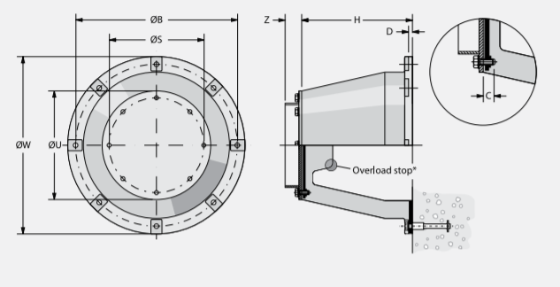
Ilustración 3. Dimensiones de la defensa cónica
 | H | ØW | ØU | C | D | ØB | ØS | Zmin | Peso
SCN 550 | 550 | 880 | 540 | 32 – 42 | 30 – 38 | 790 | 470 | 95 | 210
SCN 800 | 800 | 1280 | 785 | 40 – 52 | 35 – 42 | 1165 | 685 | 120 | 606
Unidades en mm, kg
Figura 1. Especificaciones de las defensas tipo cónicas acuerdo a la referencia.

Medida y Pago

La unidad de medida y pago será la Unidad (UN) de supercono amortiguador debidamente suministrado e instalado de acuerdo a lo aquí especificado, autorizado, verificado y recibido a satisfacción por el Supervisor de la obra.

2.3 Montaje de Estructura Metálica de las Defensas Marinas

Después de la aprobación por parte del Supervisor de la obra, sobre las calidad de la reparación de las estructuras metálicas y el reemplazo de la superficie de neopreno, el Contratista iniciará el montaje de las defensas metálicas el cual deberá ser en forma mecánica y manual, de manera que puedan ser instaladas siguiendo los parámetros de anclaje y amarre que se tenían al momento de su retiro, y se deberá tener prioridad al momento de su instalación, evitando en lo posible el daño de sus elementos constitutivos. Este montaje debe realizarse por tramos, creando protección para los operarios, con el fin de evitar accidentes. Su instalación debe realizarse utilizando herramientas y equipos que garanticen el no deterioro de las condiciones físicas del sector. El montaje de las defensas requiere de actividad de buceo, por tal razón el oferente deberá considerar en su propuesta los costos necesarios que cubran la utilización de personal de buzos calificados, equipos y demás elementos necesarios para el montaje de cada defensa bajo agua de mar y en condiciones de corrientes fuertes presentes en el sitio de la obra.

El montaje deberá hacerse con la utilización de medios mecánicos y manuales, de manera que puedan ser instaladas siguiendo los parámetros de anclaje y amarre que se tenían al momento de su retiro, y se deberá tener prioridad al momento de su instalación, evitando en lo posible el daño de sus elementos constitutivos, este montaje debe realizarse por tramos, creando protección para los operarios, con el fin de evitar accidentes. Su instalación debe realizarse utilizando herramientas y equipos que garanticen el no deterioro de las condiciones físicas del sector.

Medida y Pago

La unidad de medida y pago será la Unidad (UN) de defensa metálica debidamente instalada y asegurada en el sitio correspondiente y su precio deberá tener en cuenta los costos por mano de obra, buceo, equipos, trasiego, maquinaria, herramienta, transporte y todo lo necesario para su correcta ejecución.

2.4 Montaje y Anclaje para elementos amortiguadores de defensas existentes en superficie

Cada defensa deberá ser instalada mediante el suministro y colocación de sus diseños de fabricación. El Contratista deberá suministrar e instalar los pernos e 5/8" en acero INOXIDABLE necesarios para la correcta instalación de los elementos amortiguadores y para el anclaje del perno en el concreto de la viga de borde. El contratista deberá realizar, previa identificación del sitio en el cual deben quedar, las perforaciones correspondientes.

Es muy importante considerar las normas de seguridad industrial para la ejecución de éstos trabajos ya que la instalación y anclaje de las defensas amortiguadoras se hará al borde del muelle y cualquier persona o elemento que trabaje al borde corre el riesgo de sufrir caída al agua con las consecuencias que esto pueda acarrear teniendo en cuenta la presencia de fuertes corrientes marinas presentes en el sitio de la obra.

Medida y Pago

La unidad de medida y pago será la Unidad (UN) de elemento suministrado de acuerdo con las instrucciones técnicas del fabricante, lo aquí especificado, autorizado, verificado y recibido a satisfacción por el Supervisor de la obra.

2.5 Suministro e instalación de Platinas y accesorios para asegurar estructura metálica al cono

Los elementos en acero deberán ser fabricados en taller, en secciones tan grandes como sea posible, pero que permitan su manejo y transporte para el trabajo. Los ensambles y las partes que la forman deberán probarse en el taller para comprobar el ajuste correcto y deberán marcarse claramente para su instalación. Cuando en los planos no aparezcan detalles para el correcto montaje. Estas serán diseñadas por el CONTRATISTA y sometidas a la aprobación del supervisor, finalizando con el detalle en la ilustración 4.
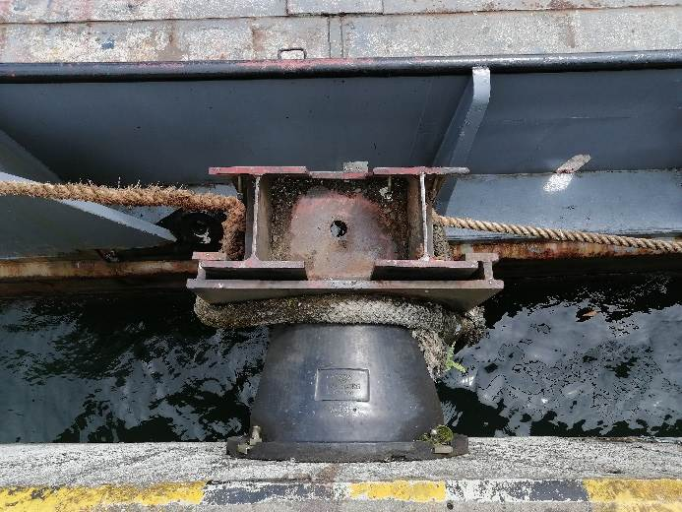

Ilustración 4. Amortiguador en funcionamiento

La fabricación de las estructuras y elementos metálicos deberá hacerse como se indica en los planos. Todos los elementos metálicos deberán embalarse y transportarse en una forma tal que evite daño a los mismos o a su terminado.

En caso de que cualquier elemento fabricado resulte defectuoso, debido a la mala calidad de la materia prima, la mano de obra, o de que por cualquier motivo no esté conforme con los requisitos de las especificaciones o de los planos, EL CONTRATANTE tendrá pleno derecho a rechazarlo y a exigir su corrección. Las estructuras o elementos que hayan sido rechazados o que requieran corrección, deberán ser cambiados o corregidos por cuenta exclusiva del CONTRATISTA, tal como lo exija la supervisión.

La inspección, ensayo y aprobación de cualquier elemento dada por la supervisión, no aminora ni extingue la responsabilidad del CONTRATISTA de cumplir con todas sus obligaciones contractuales.

Medida y Pago

La unidad de medida y pago será la Unidad (UN) de elemento suministrado de acuerdo con las instrucciones técnicas del fabricante, lo aquí especificado, autorizado, verificado y recibido a satisfacción por el Supervisor de la obra.

2.6 Arreglo de defensas en chaflán al cono

Arreglo de extremos en defensas con el biselado en forma de Canto rebordeado teniendo en cuenta el tamaño, forma, carga y área de los perfiles de “I”.

Medida y Pago
La unidad de medida y pago será la Unidad (UN) de elemento arreglado de acuerdo con las instrucciones técnicas de lo especificado, autorizado, verificado y recibido a satisfacción por el Supervisor de la obra.

3. MANTENIMIENTO DEL MUELLE – CAJON EN CONCRETO

En el muelle de la Base Naval ARC “Málaga” cuenta con elementos tipo cajón en concreto o Duque de Alba, siendo estas estructuras aisladas que sirven para dar apoyo lateral y amarre a los artefactos navales y estructuras de acceso a la unidad. De las 04 estructuras, el pasado 13 de enero de 2020 una de ellas sufrió un desprendimiento de la pared lateral, estando en alto riesgo, para lo cual se requiere el remplazo de la pared.

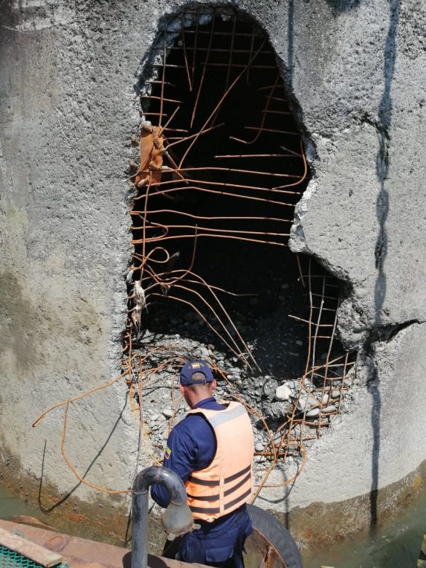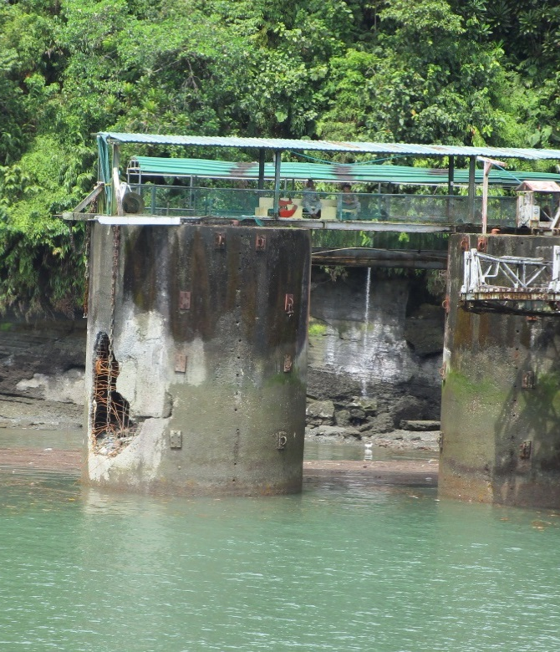
Ilustración 5. Daño en Duque de Alba Ilustración 6. Vista general del Duque de Alba

Las actividades requeridas para el arreglo del duque de alba son las siguientes:

- Demolición de concreto existente e = 0,20m (incluye corte, retiro y disposición)
- Suministro e instalación de geotextil no tejido NT 1800 para Protección relleno cárcamo de servicios. Incluye maquinaria, equipo, herramienta y mano de obras para su correcta instalación.
- Suministro e instalación acero corrugado fy=420 MPa para refuerzo de placa, parrilla doble en ø3/8" @ 0.15 mt ambos sentidos.
- Reparación con sika grout 212 o producto similar
- Reparación con sikatop 122 o producto similar.
- Relleno con material seleccionado.

3.1 REPARACIÓN DE LA ESTRUCTURA

Para la reparación de estructura, que se encuentran en un ambiente marino agresivo, debe tenerse en cuenta, el poco tiempo disponible para la realización de la reparación antes de que se contamine nuevamente, el elemento a reparar en especial el acero de refuerzo; por lo tanto no deben intervenirse grandes áreas sino se cuenta con el suficiente recurso y tiempo para evitar contaminación.

Estas consideraciones deberán ser tenidas en cuenta para el cálculo de los rendimientos y tiempos de reparación de los diferentes elementos, que deberán colocarse en la programación de obra. Sobrecostos generados por no observarse esta recomendación, será de entera responsabilidad del contratista.

El Contratista deberá proceder a preparar una estructura o plataforma estable y sólida, fija o flotante, que pueda desplazarse entre la estructura del muelle, con área suficiente para el desarrollo de los trabajos de reparación de la estructura que se conserva, para la maniobra del personal y de los equipos necesarios para la misma. Esta estructura deberá disponer de malla u otro dispositivo en todo su perímetro, capaces de contener el material producto de las demoliciones que deban realizarse, para la reparación de los elementos que se conservan, el cual deberá ser sacado del sitio. Por ningún motivo se permitirá que el material producto de la demolición caiga al mar.

3.2 ACERO DE REFUERZO

El acero de refuerzo a utilizar será corrugado, nacional debidamente identificado de acuerdo con las normas ICONTEC, de 60.000 psi de resistencia a la tracción, en varillas de diámetros y longitudes igual a los existentes, a los indicados en los planos estructurales a los que defina el Supervisor de la obra, de acuerdo a las necesidades estructurales que presente el elemento a reparar o reconstruir.

3.3 DEMOLICIONES

Este ítem involucra todas las actividades, equipos y personal necesario para ejecutar el retiro de los concretos con el objeto de realizar el saneamiento y protección del acero de refuerzo.

El contratista deberá desplazar al sitio de proyecto los equipos necesarios para ejecutar de manera rápida dicha actividad. Los mismos incluyen compresores que garanticen caudal y presión de aire suficiente para operación de un número de pistolas que garantice el cumplimiento del cronograma de obra. Deberá contarse en obra con mangueras, acoples, lubricadores de línea, pistolas para demolición y puntas de repuesto suficientes.

Las demoliciones deberán ejecutarse en las zonas previamente revisadas y especificadas por el supervisor del contrato en inspección conjunta con el residente de obra. Estas deberán ser uniformes, con geometría definida que garantice una buena colocación de los productos de reparación. Donde se encuentren barras de refuerzo, estas deberán quedar descubiertas en todo su perímetro, con concretos de primera etapa separados como mínimo 1.5 veces el diámetro de la barra o una pulgada, la mayor de las dos.

En elementos con corrosión, la demolición deberá extenderse 10 cm a cada lado del sector afectado de tal manera que se pueda garantizar que el saneamiento ejecutado será efectivo.

Como se mencionó con anterioridad, deberán tomarse las medidas necesarias para evitar la caída de escombros al mar. En caso de producirse eventual caída de escombros al mar, el contratista deberá sacar los mismos del lecho marino y los gastos que esta actividad genere serán asumidos por el contratista.

Los escombros serán dispuestos por el contratista en el sitio especificado por el supervisor.

Los elementos estructurales a los cuales es necesario ejecutar demoliciones son:

- Pared de cajón en concreto o Duque de alba. Se requiere realizar una demolición para retirar 20 cm de pared más, y tener un acero descubierto en mejor estado para realizar la soldadura y empalmes del nuevo acero a colocar. El espesor de la pared a demoler es de 20 a 25 cm.

La unidad de medida y pago será el ML y deberá incluir equipos de demolición, mano de obra, andamios, herramientas menores, insumos para operación de equipos, disposición final de escombros y todos los elementos e insumos necesarios para su correcta y completa ejecución.

3.4. REPARACIONES DE ELEMENTOS ESTRUCTURALES.

Los elementos estructurales mencionados, presentan desprendimiento de concreto en sus caras tanto en la parte inferior como superior, debido a las presiones generadas en el mismo, por los productos de la corrosión del acero de refuerzo.

Luego de realizado el retiro del concreto afectado, se deberá ejecutar la limpieza del acero previa verificación si no ha sobrepasado las tolerancias máximas de pérdida de sección. Caso contrario se deberá restituir el acero de refuerzo con otro de igual diámetro y calidades de resistencia. El acero de refuerzo deberá limpiarse con chorro de arena único procedimiento que garantiza una limpieza efectiva del mismo.

El acero de refuerzo deberá ser protegido con la aplicación de un recubrimiento anticorrosivo tipo SikaTop Armatec 108 o similar, para lo cual es necesario se sigan las recomendaciones del fabricante. Con relación a lo anterior, el contratista deberá tener cuidado con los tiempos de exposición de este producto, quedando claro que en caso de sobrepasar los tiempos exigidos por el fabricante, deberá retirarse el producto “viejo”, limpiarse el refuerzo y aplicarse nuevamente dicho recubrimiento y el sobrecosto generado por todas estas actividades asumido por el contratista.

La aplicación de productos de reparación para recuperación de secciones, depende de la profundidad alcanzada en la demolición y la localización de la misma. El contratista deberá entonces ajustarse al siguiente criterio:

- La recuperación de secciones con demoliciones iguales o inferiores a 4 cm de profundidad, serán recuperadas con un mortero de revestimiento con base en cemento y resinas acrílicas tipo Sika Top 122 o similar siguiendo en todo momento las recomendaciones del fabricante.

- La recuperación de secciones con demoliciones superiores a 4 cm de profundidad, serán realizadas con un mortero sin contracción tipo Sika Grout 212 o similar. Cuando la profundidad lo permita y con el propósito de establecer economía en el proyecto, previo análisis del supervisor con el residente del contrato, se adicionará hasta un máximo del 40% en peso de producto, gravilla triturada de alta densidad tamaño máximo 1 cm, perfectamente lavada, libre de polvo, arcilla o suciedad sometida con anterioridad a saturación completa en agua potable. Para garantizar una perfecta adherencia del concreto de reparación, es necesario la aplicación de un adherente epóxico tipo Sikadur 32 Primer o similar, siguiendo las recomendaciones de limpieza de superficie, preparación de producto y aplicación del fabricante.

- Para recuperar secciones que estén bajo nivel de agua, deberá emplearse productos de reparación insensibles a la misma tal como Sika Dur 53 Grout Marino o similar. Cuando la sección a recuperar lo permita y previo análisis del supervisor del contrato y el residente de obra, se adicionará gravilla triturada de alta densidad, perfectamente limpia y saturada en un 40% como máximo en relación con el peso del producto. la utilización de este producto solo se hará con autorización escrita del supervisor del contrato

- Cuando la profundidad de las demoliciones sobrepase los 15 cm, como es el caso de los pilotes fracturados, se utilizarán concretos de primera etapa, para los cuales deberá existir un diseño que previo a su empleo serán aprobados por el supervisor del contrato. Se empleará cemento tipo V o por lo menos tipo II mejorado con adición de reductores de agua o los aditivos autorizados por el supervisor

La unidad de medida y pago será la indicada en los respectivos anexos técnicos (Presupuestos y cantidades de obra), y deberá incluir el costo de los productos, transporte, mano de obra para preparación y aplicación, herramientas para preparación y aplicación, curado, formaleta y andamios.

3.5 Relleno en material seleccionado.

Consiste en la realización, del relleno del interior del cajón, remplazando el material que se lavó por el daño en espesores de 20 cm.

Los materiales granulares y seleccionados los obtendrá el contratista de canteras y los suministrará a la obra previo el cumplimiento de los requisitos de calidad establecidos y con la correspondiente aprobación de la interventoría.

La compactación que se dará a los materiales que conformen esta base, será la necesaria para obtener una densidad no menor del 95% de la máxima densidad seca, obtenida en el ensayo de compactación del proctor Modificado, norma ASTM D1557. Para obtener esta compactación el contratista utilizará el equipo adecuado para el tipo de material colocado y dicho equipo deberá ser previamente aceptado por la interventoría.

El material aceptado previamente por la interventoría y con la humedad suficiente para lograr la densidad especificada, se colocará en capas horizontales de 10 cm. de espesor debidamente humedecido y compactado con rana. En los planos se indican las zonas y áreas a rellenar, Su medida será por M3 y su pago acorde con el valor unitario contratado que incluirá la mano de obra, materiales, equipo, transporte, cargue y descargue y demás elementos necesarios para la correcta ejecución de éste.

3.6 CONCRETO DE SEGUNDA ETAPA (5.000 psi).

Este trabajo consiste en el suministro de materiales, fabricación, transporte, colocación, vibrado, curado y acabados de los concretos de cemento Portland, utilizados para la construcción de estructuras de drenaje, muros de contención y estructuras en general, de acuerdo con los planos del proyecto, las especificaciones y las instrucciones del Interventor.

Materiales
Concreto: Estará conformado por una mezcla homogénea de cemento, agua, agregados fino y grueso y aditivos, cuando estos últimos se requieran, materiales que deberán cumplir los siguientes requisitos básicos:
Cemento: El cemento utilizado será Portland, de marca aprobada oficialmente, el cual deberá cumplir lo especificado en la norma AASHTO M85. Si los documentos del proyecto o una especificación particular no señalan algo diferente, se empleará el denominado Tipo I.
Agregado fino: Se considera como tal, a la fracción que pase el tamiz de 4.75 mm (No.4). Provendrá de arenas naturales o de la trituración de rocas, gravas, escorias siderúrgicas u otro producto que resulte adecuado a juicio del Interventor. El porcentaje de arena de trituración no podrá constituir más del treinta por ciento (30%) del agregado fino.
El agregado fino deberá cumplir con los siguientes requisitos:
a. Contenido de sustancias perjudiciales: Cuando no se tengan antecedentes sobre el agregado fino disponible, o en caso de duda, se deberá comprobar que las sustancias perjudiciales no sobrepasen los siguientes límites:
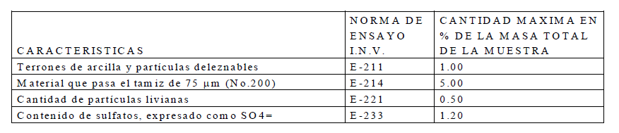

Además, no se permitirá el empleo de arena que en el ensayo colorimétrico para detección de materia orgánica, según norma de ensayo INV E-212, produzca un color más oscuro que el de la muestra patrón.
B. Reactividad: El agregado fino no podrá presentar reactividad potencial con los álcalis del cemento. Se considera que el agregado es potencialmente reactivo, si al determinar su concentración de sio2 y la reducción de alcalinidad R, mediante la norma INV E-234, se obtienen los siguientes resultados:
Sio2 > R cuando R 70
Sio2 > 35 + 0.5 R cuando R < 70
Si se emplean arenas provenientes de escorias siderúrgicas, se comprobará que no contengan silicatos inestables ni compuestos ferrosos.
C. Granulometría: La curva granulométrica del agregado fino deberá encontrarse dentro de los límites que se señalan a continuación:

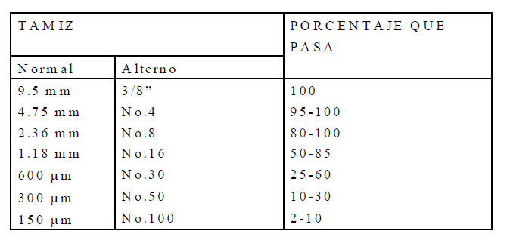

En ningún caso, el agregado fino podrá tener más de cuarenta y cinco por ciento (45%) de material retenido entre dos tamices consecutivos.
Durante el período de construcción no se permitirán variaciones mayores de 0.2 en el módulo de finura, con respecto al valor correspondiente a la curva adoptada para la fórmula de trabajo.
D. Solidez: El agregado fino no podrá presentar pérdidas superiores a diez por ciento (10%) o quince por ciento (15%), al ser sometido a la prueba de solidez en sulfatos de sodio o magnesio, respectivamente, según la norma INV E-220.
En caso de no cumplirse esta condición, el agregado podrá aceptarse siempre que habiendo sido empleado para preparar concretos de características similares, expuestas a condiciones ambientales parecidas durante largo tiempo, haya dado pruebas de comportamiento satisfactorio.
E. Limpieza: El equivalente de arena, medido según la norma INV E-133, no podrá ser inferior a sesenta por ciento (60%).
Agregado grueso: Se considera como tal, al material granular que quede retenido en el tamiz 4.75 mm (No.4). Será grava natural o provendrá de la trituración de roca, grava u otro producto cuyo empleo resulte satisfactorio, a juicio del Interventor. No se permitirá la utilización de agregado grueso proveniente de escorias de alto horno.

Los requisitos que debe cumplir el agregado grueso son los siguientes:
A. Contenido de sustancias perjudiciales: Cuando no se tengan antecedentes sobre el agregado grueso disponible, o en caso de duda, se deberá comprobar que las sustancias perjudiciales no sobrepasen los siguientes límites:

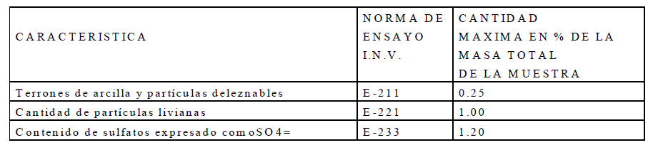

B. Reactividad: El agregado no podrá presentar reactividad potencial con los álcalis del cemento, lo cual se comprobará por idéntico procedimiento y análogo criterio que en el caso de agregado fino.
C. Solidez: Las pérdidas de ensayo de solidez (norma de ensayo INV E-220), no podrán superar el doce por ciento (12%) o dieciocho por ciento (18%), según se utilice sulfato de sodio o de magnesio, respectivamente.
En caso de no cumplirse esta condición, el agregado podrá aceptarse siempre que habiendo sido empleado para preparar concretos de características similares, expuestas a condiciones ambientales parecidas durante largo tiempo, haya dado pruebas de comportamiento satisfactorio.
D. Resistencia a la abrasión: El desgaste del agregado grueso en la máquina de Los Ángeles (norma de ensayo INV E-218) no podrá ser mayor de cuarenta por ciento (40%).
E. Granulometría: La gradación del agregado grueso deberá satisfacer una de las siguientes franjas, según se especifique en los documentos del proyecto o apruebe el Interventor con base en el tamaño máximo de agregado a usar, de acuerdo a la estructura de que se trate, la separación del refuerzo y la clase de concreto especificado.

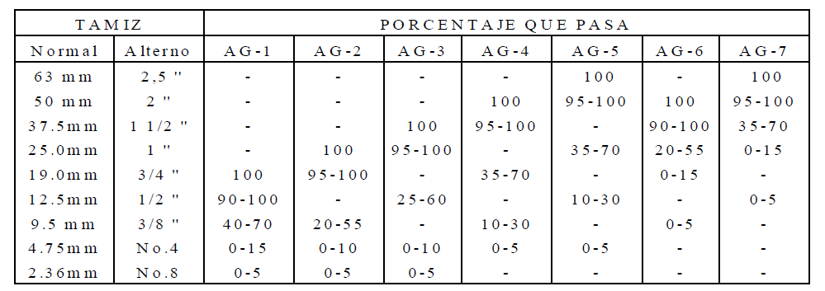

La curva granulométrica obtenida al mezclar los agregados grueso y fino en el diseño y construcción del concreto, deberá ser continua y asemejarse a las teóricas obtenidas al aplicar las fórmulas de Fuller o Bolomey.
F. Forma: Los índices de aplanamiento y alargamiento del agregado grueso procesado, determinados según la norma INV E-230, no deberán ser mayores de quince por ciento (15%).
Agregado ciclópeo: El agregado ciclópeo será roca triturada o canto rodado de buena calidad. El agregado será preferiblemente angular y su forma tenderá a ser cúbica. La relación entre las dimensiones mayor y menor de cada piedra no será mayor que dos a uno (2:1).
El tamaño máximo admisible del agregado ciclópeo dependerá del espesor y volumen de la estructura de la cual formará parte. En cabezales, aletas y obras similares con espesor no mayor de ochenta centímetros (80 cm), se admitirán agregados ciclópeos con dimensión máxima de treinta centímetros (30 cm). En estructuras de mayor espesor se podrán emplear agregados de mayor volumen, previa autorización del Interventor y con las limitaciones establecidas en el aparte Colocación del concreto del presente Artículo.
El material constitutivo del agregado ciclópeo no podrá presentar un desgaste mayor de cincuenta por ciento (50%), al ser sometido a la prueba de Los Ángeles, gradación E, según la norma de ensayo INV E-219.
Agua: El ph, medido según norma ASTM D-1293, no podrá ser inferior a cinco (5). El contenido de sulfatos, expresado como SO4=, no podrá ser mayor de un gramo por litro (1g/l). Su determinación se hará de acuerdo con la norma ASTM D-516.
Su contenido de ión cloro, determinado según norma ASTM D-512, no podrá exceder de seis gramos por litro (6 g/l).
El agua por emplear en las mezclas de concreto deberá estar limpia y libre de impurezas perjudiciales, tales como aceite, ácidos, álcalis y materia orgánica.
Se puede usar agua potable sin necesidad de pruebas previas.
Aditivos: Se podrán usar aditivos de reconocida calidad, para modificar las propiedades del concreto, con el fin de que sea más adecuado para las condiciones particulares de la estructura por construir. Su empleo deberá definirse por medio de ensayos efectuados con antelación
a la obra, con dosificaciones que garanticen el efecto deseado, sin perturbar las propiedades restantes de la mezcla, ni representar riesgos para la armadura que tenga la estructura.
Los aditivos reductores de agua y para control de fraguado deberán cumplir los requisitos de la norma ASTM C-494; los inclusores de aire cumplirán las exigencias de la norma ASTM C-260 y los puzolánicos habrán de satisfacer las exigencias de la norma ASTM C-618.

MEDIDA Y FORMA DE PAGO

Se medirá y pagará por metro cubico (m3) debidamente ejecutados y recibidos a satisfacción por la Interventoría. El valor será el precio unitario estipulado dentro del contrato e incluye: Materiales, ensayos de laboratorio equipo y herramientas, mano de obra, transporte dentro y fuera de la obra.

6 CONDICIONES GENERALES

6.1 SEGURIDAD INDUSTRIAL GENERALIDADES

Con el fin de proteger la integridad física del público o del personal adscrito a la obra, el contratista deberá suministrar, instalar y mantener en buen estado la totalidad de las señales y protecciones que a juicio del supervisor sean necesarias en la obra, en los sitios indicados por la misma y de acuerdo con lo estipulado en este capítulo.

El contratista presentará al supervisor un plan de evaluación del sitio de las obras ante cualquier emergencia, particularmente sísmica, propondrá los sitios donde deben colocarse las señales de evacuación. El plan de evacuación y la localización de las señales serán dadas a conocer al personal de la obra en forma regular y/o a solicitud del supervisor, pero en todo caso no deberá transcurrir más de treinta (30) días entre una y otra exposición del plan de evacuación.

6.2 DESARROLLO DE LOS TRABAJOS

Señalización de la zona de trabajo

Desde el momento que se ordene la iniciación con la respectiva entrega del área para las obras al Contratista y hasta la finalización y entrega definitiva de las obras al Contratante, el Contratista está en la obligación de señalizar y mantener el tránsito en el sector contratado como prevención de riesgos a los usuarios y personal que trabaja en la construcción del muelle, siguiendo todas las normas vigentes sobre la materia. Desde tal momento, el Contratista es el único responsable de la señalización y el mantenimiento del tránsito en el sector objeto del contrato.

El Contratista deberá, así mismo, señalizar adecuadamente los sitios de almacenamiento de los materiales por utilizar en los diferentes procesos de la obra.

Equipos

El Contratista deberá mantener en los sitios de trabajo, los equipos adecuados de manera que se garantice su ejecución de acuerdo con los planos, especificaciones de construcción programas de trabajo y dentro de los tiempos estipulados. El Contratista deberá mantener los equipos de construcción en óptimas condiciones, con el fin de evitar retardos en el cronograma de trabajo. La mala calidad de los equipos o los daños en los mismos, no serán causal que exima al Contratista del cumplimiento de sus obligaciones. La firma Contratante se reserva el derecho de exigir el reemplazo o reparación, por cuenta del Contratista de aquellos equipos que a su juicio sean inadecuados, ineficientes y/o que por sus características no cumplan con los requerimientos de seguridad o sean un inconveniente para el correcto desarrollo de lo estipulado en los documentos del contrato.

Los equipos deberán contar con todos los medios y dispositivos de señalización necesarios para prevenir accidentes de trabajo.

Aseo de las áreas de trabajo:

Al finalizar cada obra, el Contratista deberá retirar del área de trabajos todo el equipo de construcción, materiales sobrantes, escombros y obras temporales de toda clase, dejando la totalidad de la obra y el sitio de los trabajos en un satisfactorio estado de aseo según criterio del Supervisor. No se ejecutaran pagos separados por concepto de dichas actividades.

La propuesta deberá incluir la totalidad del valor del proyecto y no se reconocerá al proponente que resulte favorecido, costos adicionales. Cualquier gasto de ensayos y pruebas, licencias, permisos, multas u otro gasto que genere una vez contratada la ejecución del proyecto, correrá por cuenta del contratista.

Cualquier modificación en los diseños y especificaciones y aumento o disminución en las cantidades de obra y/o elementos debe tener el visto bueno del supervisor y la autorización el supervisor del contrato y el Delegatario del Gasto. Los trabajos serán recibidos por el contratante culminado las pruebas previamente acordadas entre las partes y en condiciones de operación plenas.

NOTA: LA OFERTA QUE NO CUMPLA CON LAS ESPECIFICACIONES Y CARACTERISTICAS TECNICAS DEL PRESENTE ANEXO NO SERÁ EVALUADA.

Nota: | Todos los elementos serán retirados de las instalaciones de la Base Naval ARC “Malaga”, y se entregará constancia de disposición final.

El oferente entiende y acepta que todas las especificaciones técnicas descritas en el presente anexo, las cuales son de obligatorio cumplimiento para el oferente y por tanto el incumplimiento de cualquiera de estas será considerado como FACTOR EXCLUYENTE, para lo cual debe anexar certificado mediante documento debidamente membretado y firmado por el representante legal.

NOMBRE Y FIRMA DEL REPRESENTANTE LEGAL O DE QUIEN PRESENTA LA PROPUESTA
C.C. No. De

